 | T.C.  EGE ÜNİVERSİTESİ REKTÖRLÜĞÜ  Sosyal Bilimler Enstitüsü
  Doküman No. | PRJ/SSE/04
  Yayın Tarihi | 02.01.2024
  Revizyon Tarihi | -
  Revizyon No | -
PUKÖ DÖNGÜSÜ | SORUMLU | İŞ AKIŞI | FAALİYET/  AÇIKLAMA | 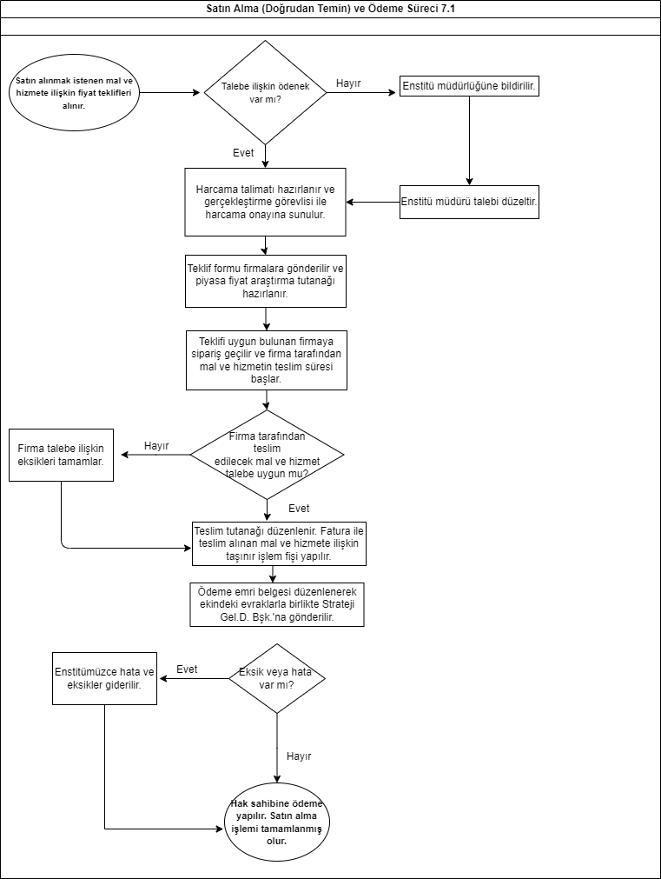  DOKÜMAN/  KAYIT
Planlama  Uygulama  Kontrol  Uygulama  Uygulama | İlgili Personel  İlgili Personel/  Enstitü Müdürü  İlgili Personel  Tübitak  İlgili Personel | 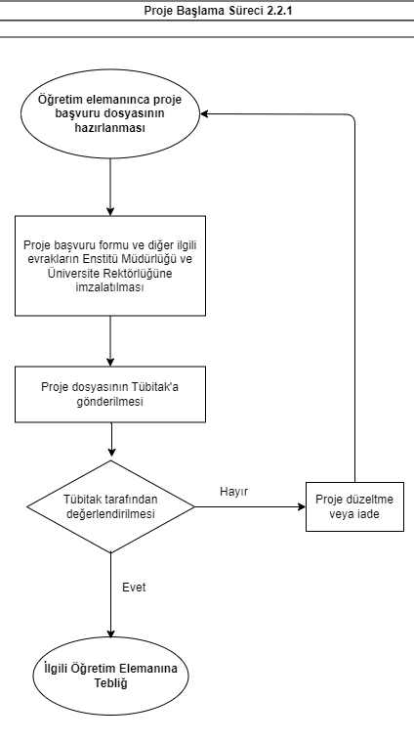 | Öğretim Elemanınca proje başvuru dosyasının hazırlanması  Proje başvuru evraklarının Enstitü Müdürlüğü ve Rektörlüğe imzalatılması  Proje Dosyasının Tübitak’a gönderilmesi  Tübitak tarafından değerlendirilmesi  Kabul edilip edilmediğinin ilgili öğretim elemanına tebliği ve gereğinin yapılması

MEVZUAT
NOT: Buradaki işlemler idari personel tarafından gerçekleştirilmemektedir.

HAZIRLAYAN | KONTROL EDEN | ONAYLAYAN
Faysal BOZAN  Maaş İşleri | Koray KULEYİN  Enstitü Sekreteri | Prof. Dr. Mustafa MUTLUER  Enstitü Müdürü

